SOP 19 — Perawatan Alat, Mesin, & Kalibrasi (Timbangan/Sprayer)
Untuk padi • cabai • jagung • kangkung | Dokumen operasional (siap dipakai)
Dokumen ini mencegah biaya bocor akibat alat rusak mendadak, dosis semprot meleset, dan berat packing tidak konsisten. Di kebun, alat yang ‘tidak akurat’ itu diam-diam membuat rugi: pupuk/obat kebanyakan, hasil tidak stabil, dan komplain buyer.

Prinsipnya: pre-check, bersihkan, simpan benar, jadwalkan maintenance, dan catat semuanya.

Siklus perawatan alat & mesin
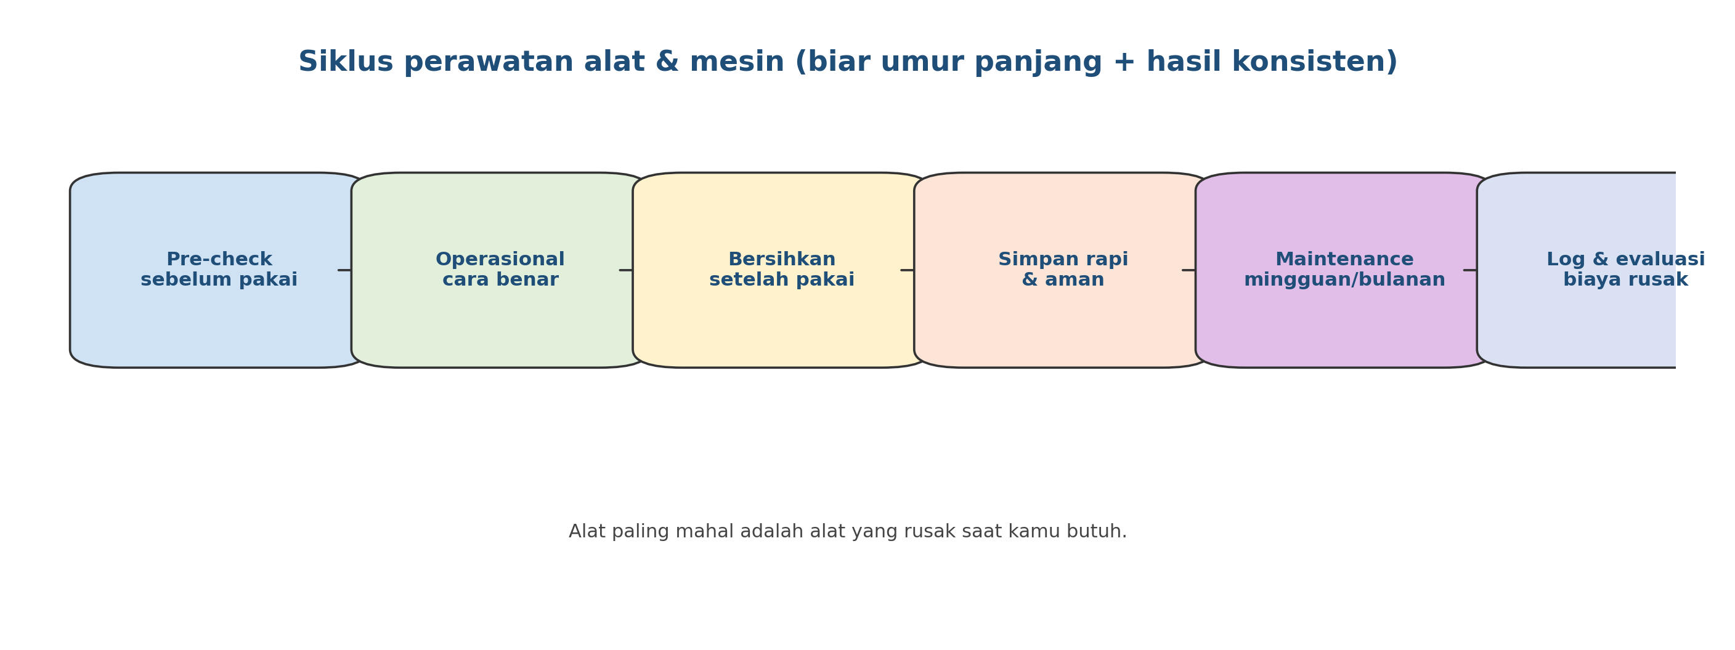

Alur kalibrasi sederhana (timbangan & sprayer)
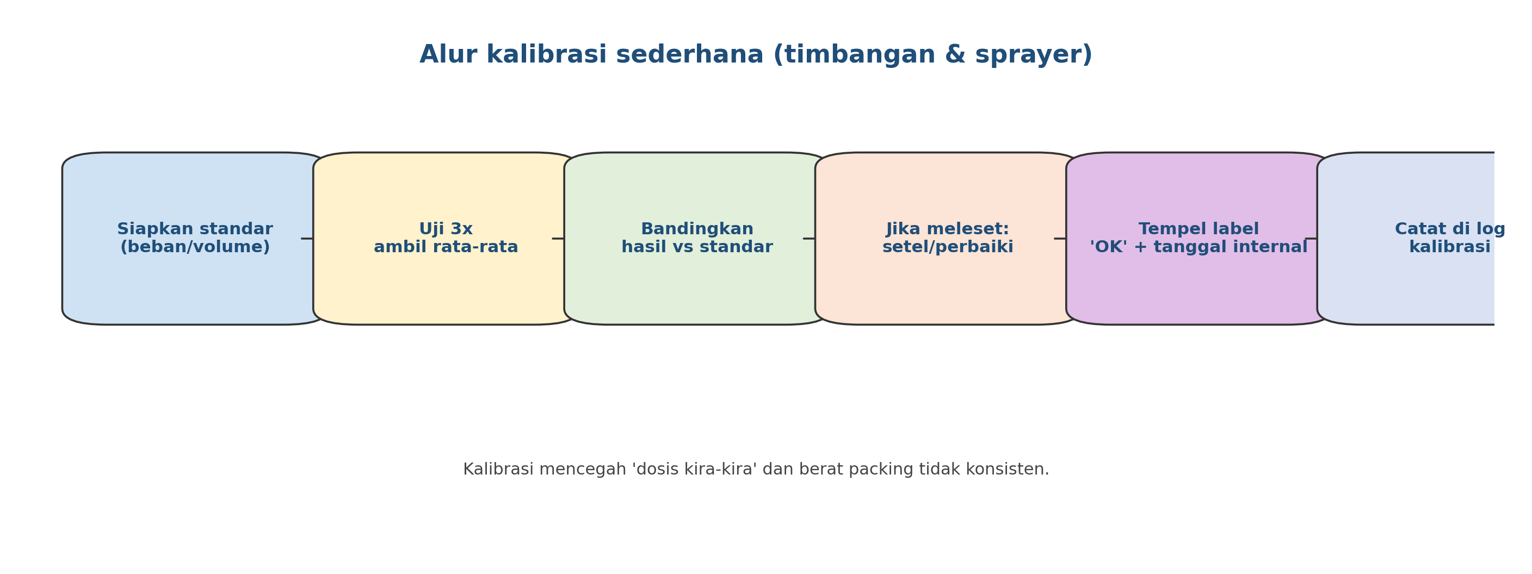

Hasil akhir yang ingin dicapai
Yang dicapai | Tanda terlihat | Bukti/catatan
Alat jarang rusak mendadak | Ada pre-check & bersih rutin | Log maintenance
Dosis aplikasi konsisten | Sprayer terkalibrasi, nozzle tidak mampet | Log kalibrasi sprayer
Berat packing konsisten | Timbangan terkalibrasi | Label kalibrasi + log
Biaya perbaikan turun | Sparepart diganti terencana | Rekap biaya rusak

Aturan emas (wajib)
- Alat dicek sebelum dipakai. Jangan tunggu rusak di lapang.
- Alat yang kontak kimia wajib dibersihkan setelah pakai (mencegah korosi & mampet).
- Simpan alat kering, tidak lembap, dan tidak kena matahari langsung.
- Kalibrasi timbangan & sprayer rutin (mingguan/bulanan sesuai intensitas).
- Setiap perbaikan dicatat—biar ketahuan alat mana yang paling boros.

Daftar alat kunci & standar perawatan ringkas
Alat/mesin | Pre-check (sebelum pakai) | After-use (setelah pakai) | Maintenance periodik
Sprayer | cek nozzle, selang, tekanan, kebocoran | bilas 2–3x, bersihkan nozzle | ganti seal/nozzle jika aus; kalibrasi
Pompa air | cek listrik/BBM, filter, kebocoran | flush, cek panas berlebih | service ringan, cek impeller
Timbangan | cek baterai & nol (tare) | lap kering, simpan box | kalibrasi dengan beban standar
Alat panen (pisau/gunting) | cek tajam & kebersihan | cuci, keringkan, simpan | asah rutin, ganti bila aus
Selang/irigasi | cek bocor & sambungan | buang sumbatan | cek tekanan & ganti fitting

Cara kerja yang disarankan
1) Pre-check sebelum kerja (5 menit)
Sebelum alat dibawa ke lapang:
• cek kondisi fisik (retak, bocor, longgar),
• cek fungsi dasar (tekanan sprayer, nol timbangan),
• pastikan alat ukur (gelas ukur/timbangan) siap.

Output: kerja tidak terganggu dan hasil lebih konsisten.
2) Cara operasi yang benar (biar alat awet)
Contoh:
• Sprayer: jangan paksakan tekanan jika nozzle mampet—bersihkan dulu.
• Pompa: jangan jalankan pompa tanpa air (dry run) karena cepat rusak.
• Timbangan: taruh di permukaan datar dan hindari benturan.

3) After-use: bersihkan & simpan rapi
Setelah dipakai:
• bilas alat yang kontak kimia (sprayer/ember) sampai bersih,
• keringkan sebelum disimpan,
• simpan di tempat teduh dan kering.

Tujuannya: mencegah karat, korosi, dan sumbatan.
4) Maintenance terjadwal (mingguan/bulanan)
Buat jadwal sederhana:
• Mingguan: cek nozzle, seal, selang; bersihkan filter.
• Bulanan: kalibrasi timbangan dan sprayer; cek sparepart aus.
• Per musim: service pompa/mesin dan cek besar jaringan irigasi.

Yang penting: ada tanggal internal dan ada PIC yang mengerjakan.
5) Kalibrasi (biar dosis & berat tidak meleset)
Kalibrasi timbangan:
• gunakan beban standar (misal 1 kg/5 kg) dan uji 3x.
• jika meleset, setel/servis.

Kalibrasi sprayer:
• uji output per menit/nozzle dan cocokkan dengan kebutuhan dosis per luas.
• jika tidak konsisten: bersihkan nozzle, cek tekanan, ganti bagian aus.

Peran & tanggung jawab
Peran | Tanggung jawab inti | Nama | Cadangan
PIC alat | Atur jadwal maintenance, stok sparepart ringan, log alat
Pelaksana lapang | Pre-check & after-use harian
PIC kalibrasi | Kalibrasi timbangan & sprayer sesuai jadwal
Koordinator kebun | Review biaya rusak & keputusan penggantian alat

Template log maintenance & kalibrasi (wajib)
Periode (internal) | Alat | Kegiatan | Hasil cek | Tindakan (jika ada) | PIC | Bukti (foto/nota) | Catatan

Versi 1.0

